

Breisach - April 2014

PRESSEMELDUNG

Neue Erismann-Kollektion 'ETERNA'

Klassische Ornamentik in modernem Gewand
Die Kollektion Eterna besticht durch eine kunstvoll ausgearbeitete klassische Ornamentik, die durch eine zarte Patina besonders lebendig und plastisch wirkt. Die einzigartige Kombination aus schlichter Eleganz und Used-Look gibt Wänden eine ganz besondere Ausstrahlung.
Partielle Gold- und Silberelemente in Kombination mit einem dezentem Farbspektrum unterstreichen den edlen Charakter dieser Kollektion. Dunkles Mocca in Kombination mit Bronze, Kaschmir, Lava Rock, Warm Grey oder entspanntes Burgunder-Rot auf Sandstein-Beige - exquisite Relax-Farben dominieren die Kollektion und strahlen mit unvergänglicher Schönheit.

Laufzeit: 2016 | Material: Heißpräge auf Vliesträger | Inhalt: 34 Tapeten

www.erismann.de
Zeichen Fließtext (inkl. Leerzeichen): 624

KONTAKT:

Erismann & Cie. GmbH - Hafenstraße 19 - 79206 Breisach
Silvia Reddmann - Leitung PR/Online Marketing
Fon: +49 7667 909-186 * Fax: +49 7667 909-270 * Mobil +49 151 649 616 16
silvia.reddmann@erismann.de * presse@erismann.de * www.erismann.de

Bildmaterial:

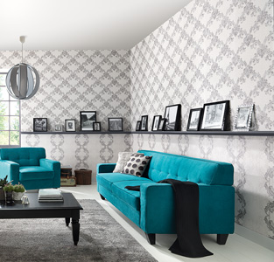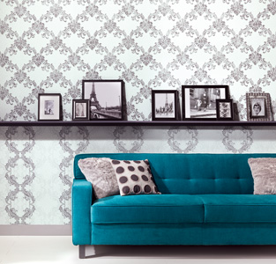
Erismann-Kollektion ETERNA / Klassische Ornamentik, modern interpretiert im Used-Look

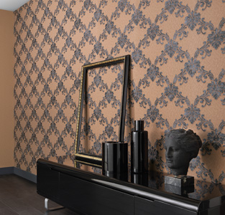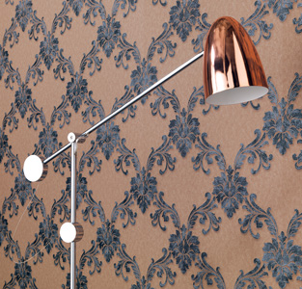
Erismann-Kollektion ETERNA / Opulente Ornamentik in Relax-Farben

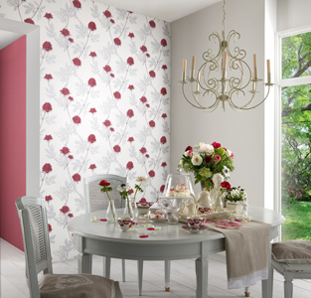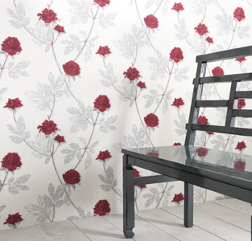
Erismann-Kollektion ETERNA / Romantisches Blumenmotiv mit dezenten Glanzeffekten

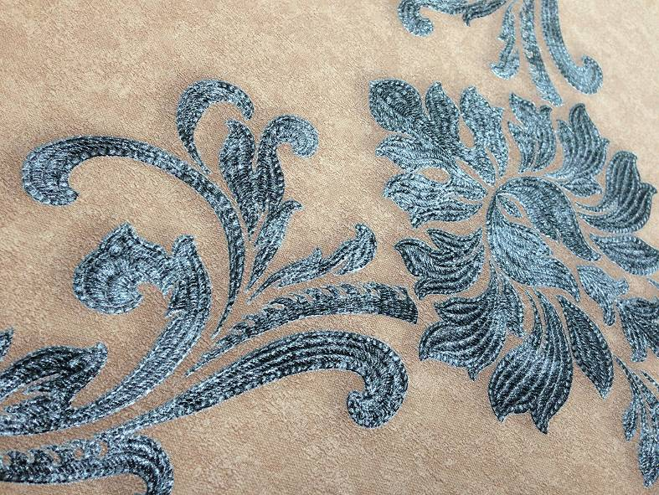
Foto: Erismann & Cie. GmbH

